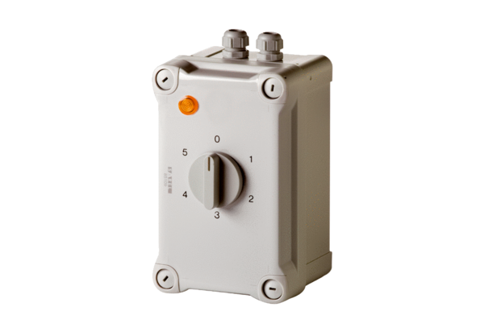5-stupňový transformátor TRE 3,3-1Obsah dodávky: 1 kusSortiment: C
Typové číslo: 0157.0841Výrobce: MAICO

